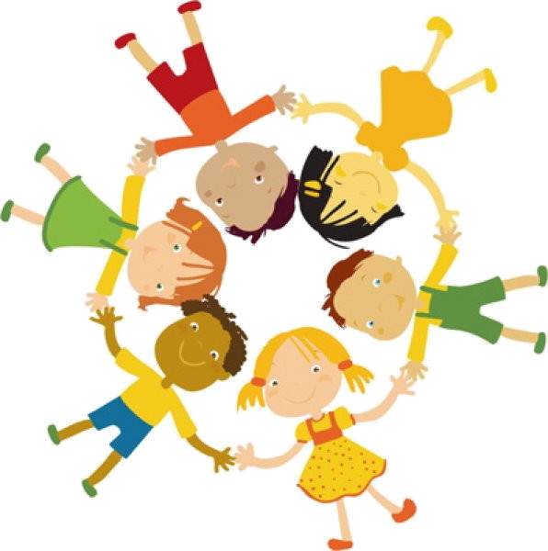
Статья по теме:
Формирование коллектива детей в условиях творческой театральной деятельности.
Учитель начальных классов Гаврилова И.Н.
ГБУ СОШ №404
Слайд 1
Ведущим принципом педагогики является воспитание в духе коллективизма, целью воспитательной работы - формирование коллектива. Средством и формой достижения этой цели является коллектив.
Важный период становления личности ребенка приходится на его школьные годы. В школьном коллективе, с его многогранными отношениями, благодаря общей деятельности обеспечивается всестороннее развитие личности, а также создаются благоприятные условия для подготовки детей к активному участию в общественной жизни.
Надо отметить, что наиболее важным периодом в плане формирования школьного коллектива является младшая школа. Именно в младшей школе ребенок впервые знакомится со своими будущими товарищами по учебе, первой учительницей, оценкой со стороны педагога, учащихся, именно в начальной школе определяется его новый социальный статус как на основе собственных достижений в учебе, так и на основе личностных качеств.
Слайд 2
Коллектив выступает как важная форма организации воспитания, как его мощный педагогический инструмент. А.С. Макаренко писал: "Я считаю, что нужно воспитывать целый коллектив. Это единственный путь правильного воспитания. Я сам стал учителем в семнадцати лет, и сам долго думал, что лучше организовать ученика, воспитать его, воспитать второго, третьего, десятого и когда все будут воспитаны, то будет хороший коллектив. А потом я пришёл к выводу, что нужно: построить такие формы, чтобы каждый был вынужден находиться в общем движении. Вот при этом мы воспитываем коллектив, сбиваем его, придаём ему крепость, после чего он сам становится воспитанной силой". Человек существо - социальное, и, начиная с малых лет, он должен жить совместно с другими людьми, вступать с ними во взаимодействие, сотрудничество. Этому можно научиться только в групповом общении, во взаимодействии.

Слайд 3
А.С. Макаренко выделяет следующие признаки коллектива:
- общественно ценные цели;
- совместная деятельность по их достижению;
- отношения взаимной ответственности;
- организация органов самоуправления;
- направленность деятельности на общую пользу.
Основой создания, укрепления и развития коллектива является совместная деятельность детей, направленная на достижение общих целей. Существует ряд условий, без которых даже внешне успешная деятельность не принесет ожидаемых результатов.
1. Воспитательные задачи коллектива решаются успешно, когда цели деятельности увлекательны для всех или, по крайней мере, для большинства его членов.
2. Выбирая деятельность для коллектива, необходимо учитывать наличные интересы ребят и опираться на эти интересы.
3. Важным условием успешной деятельности коллектива является такая ее организация, при которой каждый ребенок становится активным участником.
4. При организации коллективной деятельности важно учитывать мотивы участия в ней.
5. Важным источником опыта нравственного поведения, формирования у детей ценных нравственных мотивов, сплочения коллектива является коллективная творческая игра.
Слайд 4
В развитии коллектива выделяются три стадии.
Первая стадия: становление коллектива (стадия первоначального сплочения). Организатор коллектива - педагог, от него исходят все требования.
Цель: в коллективе должен выделиться и заработать актив, воспитанники сплотиться на основе общей цели, деятельности.
На второй стадии усиливается влияние актива. Теперь уже актив не только поддерживает требования педагога, но и сам предъявляет их к членам коллектива.
Цель: детей объединить, чтобы не было разрозненных групп.
Третья и последующая стадии характеризуют расцвет коллектива.
Цель: деятельность на пользу другим людям.
Наиболее плодотворным и полезным является сотрудничество членов классного коллектива.

Слайд 5
Существует два взаимосвязанных пути формирования детского коллектива:
• через игровой образ;
• через выполнение принятых в группе норм поведения.
С одной стороны, в игре проявляется культура поведения, воспитанная у детей вне игры. С другой стороны, увлекательное содержание детских игр способствует развитию дружеских чувств, сплачивает детей. Такое единство игровых и реальных взаимоотношений помогает создать нравственную направленность поведения детей.
В организации и воспитании коллектива большую роль играют традиции. “Ничто так не скрепляет коллектив, - говорил А.С.Макаренко,- как традиции. Воспитать традиции, сохранить их - чрезвычайно важная задача в воспитательной работе».
Для воспитания коллектива нужны как торжественно - праздничные традиции, так и будничные, побуждающие учащихся к трудовой деятельности, улучшению дисциплины и культуры поведения.
Традиции развивают коллектив, повышают содержательность его жизни, расширяют границы деятельности трудящихся, что оказывает на них большое воспитательное влияние, укрепляет их сплоченность.
К таким традициям относится коллективное творческое дело.
В своей работе я использую приёмы театральной педагогики, которые удачно вписываются в систему образования и воспитания младших школьников.
В научных исследованиях детские театрализованные коллективы изучались и рассматривались в связи с эстетическим и нравственным воспитанием школьников, развитием у школьников творческих потребностей. Но театрализованная деятельность позволяет решать и многие другие педагогические задачи.
Театральная деятельность в школе - универсальная образовательная модель, обеспечивающая интеграцию разных видов искусств в одной образной системе, урочную и внеурочную деятельность школьника, благодаря чему создаются возможности индивидуального проявления, выбора деятельности, формирования универсальных способностей, навыков и привычек поведения ребенка, которые определяют характер взаимоотношений его с другими людьми, интегрированных качеств личности и еѐ социализации,тем самым создает предпосылки развития коллективизма.
Театральная деятельность - универсальная образовательная и воспитательная модель, в процессе которой у ребят появляется возможность приобрести опыт межличностного взаимодействия, группового сотрудничества и социальной ответственности; она способствует развитию и формированию сплочённого коллектива.
Театральная деятельность – это самый распространённый вид детского творчества. Она близка и понятна ребёнку, глубоко лежит в его природе и находит своё выражение стихийно, потому что связана с игрой. Каждая игра представляет собой целый комплекс задач –

житейских, интеллектуальных, нравственных. Ребёнок ощущает себя в пространстве, пробует его границы на прочность, входит в круг интересов товарищей по игре и учится считаться с ними, испытывает свои возможности и права: именно здесь в игре, незаметно выстраивается и мир духовных ценностей – и всё это происходит с ребёнком неосознанно.
Слайд 6
Творчество безгранично как море. Чтобы не растеряться в больших просторах творческой деятельности нужно чётко выстраивать структуру КТД, в которой определить цели и задачи, выделить этапы, обозначить направления, подобрать формы работы, в основе которой лежат принципы.
Слайд 7
Планирование театральной деятельности.
ИДЕЯ: Развитие творческих способностей каждого ребенка – основа формирования творческого коллектива класса.
ЦЕЛЬ: Обеспечить каждому ребенку условия для максимального развития его творческих способностей.
ЗАДАЧИ:
– раскрытие индивидуальных способностей ученика в т.ч. эмоционально-образного восприятия окружающего мира;
– развитие основных психических процессов и качеств (восприятия, памяти, внимания, наблюдательности, фантазии, воображения, коммуникабельности, чувства ритма, смелости, публичного самовыражения);
– развитие речевого аппарата и пластической выразительности движений;
– воспитание чувства ответственности перед коллективом;
– обогащение духовного мира.
Слайд 8
Работа основывается на принципах:
- Взаимосвязь внеклассных занятий с классом;
- Добровольности;
- Равноправия всех обучающихся (хорошо и слабоуспевающих)
Слайд 9
Дети сотрудничают друг с другом, что благоприятно влияет на климат в коллективе.
В сплочённых классах наблюдается единство переживаний, связанных с какими- то либо

событиями, учащиеся испытывают доброжелательные отношения друг к другу, в классе бодрое настроение, нет уныния и пессимизма.
Каждый ребёнок в театральной игре определяет для себя такое положение в совместной работе, при которой он способен приложить все свои знания, силы, способности, т.е. проявить подлинную самостоятельность и взаимоответственность. Если у ребёнка пока не получается непосредственно театрализованная деятельность, он может внести свой вклад в оформление или изготовление декораций.
В игре, как во всякой творческой коллективной деятельности, происходит столкновение умов, характеров, замыслов. Именно в этом столкновении складывается личность ребёнка, формируется детский коллектив.
Слайд 10
Каждый ребёнок индивидуален, у каждого своё эмоционально-личностное развитие, интересы, склонности, предпочтения и потребности, кому-то легко войти в роль, а кому-то надо приложить столько усилий для преодоления своего страха, застенчивости, неумения, затруднения.
Театральная деятельность помогает реализовать творческие силы и духовные потребности ребёнка, раскрепостить и повысить самооценку.
Слайд 11
Детский коллектив – важнейший фактор целенаправленной социализации, воспитания личности. Его влияние на личность во многом зависит от того, в какой мере цели и задачи коллектива осознаны его членами и воспринимаются ими как свои личные.
В школьном коллективе ребёнок знакомится с принципами, социальными нормами, ценностными ориентациями, присущими развитому обществу. Здесь он получает практику общения, возможность накопления разностороннего социального опыта, усвоение навыков коллективной деятельности, возможность личностного самоутверждения, всё это в будущем способствует успеху во многих сферах жизни.
Слайд 12-20
Стало традицией ежегодно проводить в классе театральные встречи, в рамках которой дети посещают театры нашего города, участвуют в театральной викторине, ребята показывают в школе разным классам свою театральную постановку
Спектакль – процесс коллективного творчества детей и педагога, его успех зависит от каждого участника. Среди педагогов бытует мнение, что театральная игра – это просто и легко, заучили слова, надели костюмы, пригласили зрителей – спектакль готов.
Подготовка спектаклей - это длительная кропотливая работа педагога. Совместное изготовление костюмов, масок, кукол (для кукольного спектакля) и декораций объединяет всех взрослых и детей в общее коллективное большое дело. Такая совместная групповая работа способствует формированию сплочённого дружного коллектива, раскрытию разносторонних способностей каждого ребёнка, формированию чувства значимости каждого члена коллектива.

В процессе работы над спектаклем:
● интегрируется содержание разных образовательных областей;
● создаются условия для познавательной деятельности;
● создаются условия для поисковой совместной деятельности школьников, педагогов и родителей;
● формируются коммуникативные качества
● расширяется социальный опыт
● развиваются творческие способности
- формируется сплочённый коллектив.
Слайд 21
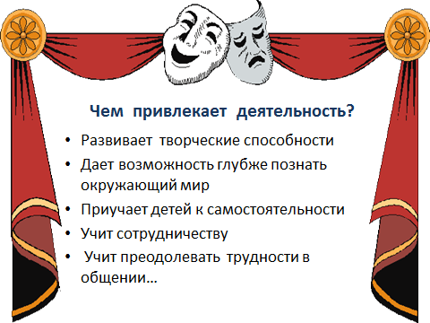
Слайд 22
Педагогическое кредо.
« Ученик-это не сосуд, который надо заполнить водой, а факел, который нужно зажечь».
Паскаль
«Научись любить и понимать людей и рядом с тобой всегда будут друзья».
«Ребёнок- это сто масок, сто ролей способного актёра».
Корчак
Слайд 23 Творческих вам успехов вам воспитании подрастающего поколения!
Пусть каждый день и каждый час
Вам новое добудет:
Пусть будет добрым ум у Вас,
А сердце мудрым будет.
С.Маршак

